**[ΕΚΤΑΚΤΟ! Στην Αγιοκατάταξη του Οσίου Βησσαρίωνος του Αγαθωνίτου προχώρησε πριν από λίγο η Αγία και Ιερά Σύνοδος του Οικουμενικού Πατριαρχείου...](http://amfoterodexios.blogspot.com/2022/06/blog-post_97.html)**

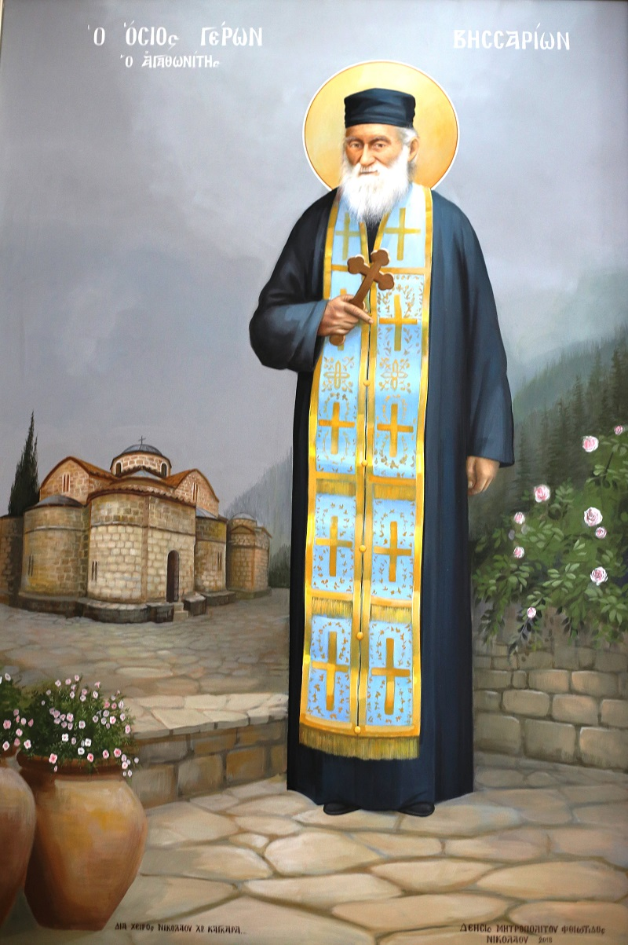

*Στην Αγιοκατάταξη του Οσίου Βησσαρίωνος του Αγαθωνίτου προχώρησε πριν από λίγο η Αγία και Ιερά Σύνοδος του Οικουμενικού Πατριαρχείου.*

***Ο Γέρων Βησσαρίων Κορκολιάκος, ο Αγαθωνίτης,*** *γεννήθηκε στο Πεταλίδι Μεσσηνίας το έτος* ***1908****, όπου έμαθε τα πρώτα του γράμματα.*

***Το κοσμικό του όνομα ήταν Ανδρέας.***

*Στα 18 του χρόνια πήγε στην Καλαμάτα, όπου συνδέθηκε με πνευματικούς ανθρώπους και αποφάσισε να εισέλθει στον ιερό κλήρο.*

***Έγινε Μοναχός και πήρε το όνομα Βησσαρίων.*** *Έπειτα χειροτονήθηκε Διάκονος, Ιερέας και έλαβε το οφφίκιο του Αρχιμανδρίτου.*

*Ανώτερες σπουδές του ήταν το Σχολαρχείο.*

*Ωστόσο η συνεχής μελέτη των ιερών βιβλίων, των κειμένων της Εκκλησίας μας, των βιβλίων του αναλογίου, είχαν κάνει τον π. Βησσαρίωνα άνθρωπο ευρύτατα και βαθύτατα μορφωμένο θεολογικά.*

*Γεμάτος πνευματικά εφόδια το έτος 1935, ύστερα από πρόσκληση του επίσης Μεσσήνιου Μητροπολίτη Καρδίτσας Ιεζεκιήλ, ο π. Βησσαρίων πήγε στην Καρδίτσα, όπου αφοσιώθηκε στο έργο της διακονίας του Κυρίου μας.*

*Ανέλαβε πολλές και δύσκολες αποστολές.*

*Μεταξύ αυτών έπαιξε σημαντικό ρόλο στη γερμανική κατοχή, κατά την οποία αναφέρεται ότι βοήθησε πολλούς πατριώτες και έσωσε με προσωπικές παρεμβάσεις του παιδιά που είχαν συλλάβει οι Γερμανοί.*

*Μετά την Απελευθέρωση και τον Εμφύλιο ο π. Βησσαρίων έφυγε από την Καρδίτσα.*

*Ήδη Αρχιμανδρίτης με πολύχρονο ασκητικό βίο και πλούσιο πνευματικό και κοινωνικό έργο, ήρθε στην Ιερά Μονή Αγάθωνος μετά το 1955, επηρεασμένος από τον επίσης Πελοποννήσιο π. Γερμανό Δημάκο.*

*Εκεί ανέλαβε να διακονεί τον πνευματικό τομέα του Μοναστηριού.*

*Είχε εσωτερικό διακόνημα μέσα στο Μοναστήρι, αλλά είχε και εξωτερική υπηρεσία στον κόσμο.*

*Κάθε Δευτέρα και Τρίτη πήγαινε στα Νοσοκομεία της Λαμίας, έβλεπε τους ασθενείς, τους παρηγορούσε και τους εξομολογούσε.*

*Κάθε Σαρακοστή έφευγε από το Μοναστήρι με την ευχή του Γέροντα Γερμανού και έφτανε από τη μια άκρη του Νομού Φθιώτιδος στην άλλη.*

*Πήγαινε σε όλα τα σπίτια και βοηθούσε.*

*Πολλές φορές κοιμόταν και εκεί.*

*Η περιοδεία του περιλάμβανε κατ΄ αρχήν την εξομολόγηση, για την οποία τον ανέμεναν με αδημονία σε όλα τα χωριά.*

*Ο π. Βησσαρίων εξομολογούσε και τα παιδιά στο Εκκλησιαστικό Λύκειο της Λαμίας και ήταν ο πνευματικός τους.*

*Εξομολογούσε τα παιδιά και στο τέλος πάντοτε τους έβαζε «κάτι» στο χέρι, για να τα ενισχύσει.*

***Όταν λειτουργούσε ο π. Βησσαρίων, έλαμπε ολόκληρος, καθώς τελούσε τη Θεία Λειτουργία με όλο το σεβασμό και την ιεροπρέπεια που αρμόζει.***

***Παρά το γεγονός ότι δεν μπορούσε να μιλήσει καλά, καθώς η φωνή του ήταν φθίνουσα, εξαιτίας ενός περιστατικού με τους Γερμανούς, δεν παραιτήθηκε από το Άγιο Θυσιαστήριο.***

*Έλεγε πως: «ο δε έχω, Κύριε, τούτο σοι δίδωμι»(Πρ. γ΄, 6).*

*Με συμβουλές που η Θεία Χάρις παραχωρούσε στην προσευχή του, με εμπνευσμένη κατήχηση, με μυστική εξομολόγηση, φιλοτεχνούσε το έργο του ο λειτουργός του Θεού.*

*Ήταν Μέγας Εξομολόγος.*

*Τον έβλεπαν οι άνθρωποι ευπροσήγορο, απλό, ταπεινό, με την αδύναμη φωνούλα του και έλκονταν.*

*Ο π. Βησσαρίων ήταν και ο «κουβαλητής» του Μοναστηριού.*

*Έβγαινε με την εικόνα της Παναγία στα χωριά, όπου με λαχτάρα τον περίμεναν στους δρόμους οι πιστοί.*

*Ο π. Βησσαρίων όσα μάζευε τα μοίραζε σε δύο «σακιά».*

*Ένα σακί έφερνε στο Μοναστήρι για τις ανάγκες του, καθώς τότε λειτουργούσε εδώ η Γεωργοτεχνική Σχολή και η Ιερά Μονή φιλοξενούσε 82 άπορα παιδιά.*

*Όσα περιείχε το άλλο σακί τα μοίραζε κατευθείαν στους φτωχούς.*

*Γνώριζε ποιες ήταν οι ανάγκες κάθε οικογένειας και ανάλογα έκανε τη διανομή.*

*Ο π. Βησσαρίων ήταν καλά στην υγεία του σε γενικές γραμμές.*

*Δεν είχε μεγάλα προβλήματα.*

*Προς το τέλος της ζωής του ήρθαν η κόπωση και τα γεράματα.*

*Λόγω της σοβαρότητας της κατάστασης μεταφέρθηκε στο Νοσοκομείο «Σωτηρία» στην Αθήνα, όπου κοιμήθηκε από πνευμονικό οίδημα την 22 Ιανουαρίου 1991.*